Pozdravljeni učenci in učenke,
ker imamo material za LUM v šoli, bomo prilagodili učne vsebine in tehnike dela.
Za materinski dan boste pri LUM izdelali voščilnico, vanjo napisali voščilo in jo izročili mamici. Izberite material, ki ga imate doma. Veliko veselja pri ustvarjanju vam želi
učiteljica Petrina

Ta teden bo LUM v sredo namesto petka, da boste lahko pravočasno izdelali voščilnico za materinski dan.
LIKOVNA UMETNOST
Sreda, 25. 3. 2020
Izdelava voščilnice za materinski dan
Potrebščine:
bel list ali šeleshamer A4,
barvice, flomastri ali barvni papir, škarje in lepilo

NAVODILA:
- List prepogni tako, da dobiš obliko voščilnice.
- Na prvo stran nariši pomladni šopek v vazi ali izreži iz barvnega papirja šopek pomladnih rož in vazo ter jih prilepi.
Spodaj imaš nekaj primerov, ti pa ustvarjaj po svoji domišljiji.

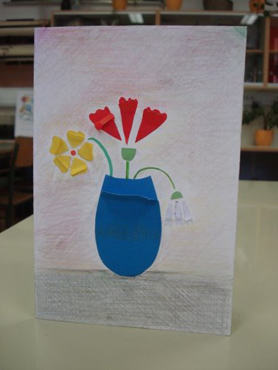 | 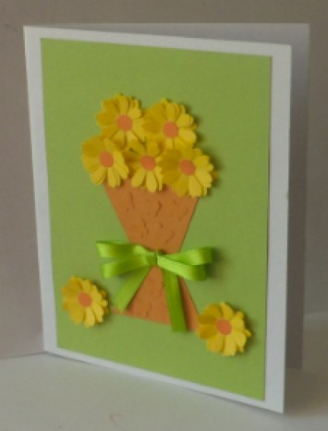
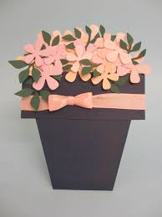 | 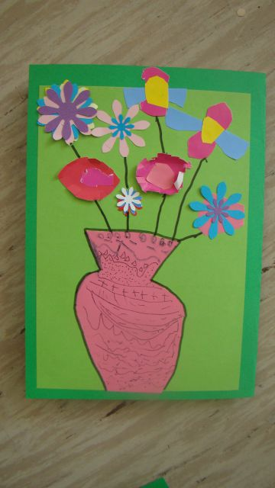
- List razgrni in v notranjost lista na desni strani napiši voščilo za svojo mamico. Pod besedilom se podpiši
PRIMER
Draga mamica,

Tu sam/sama napiši voščilo.

Tvoj sin ali hči

Napiši svoje ime.

- Voščilnico izroči mamici za materinski dan.

